Information om antal inbrott hittills i år.
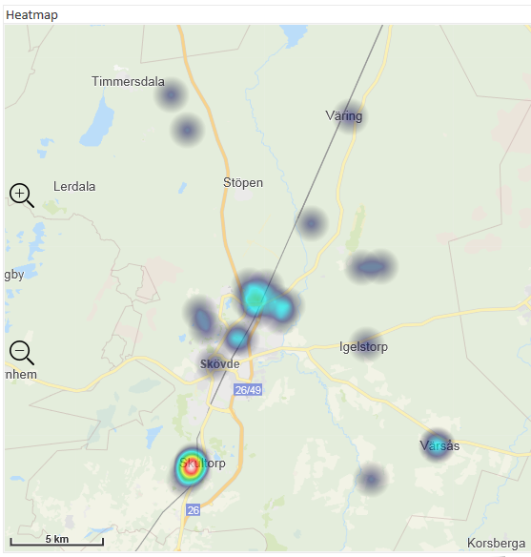

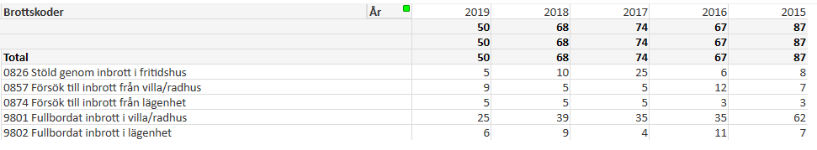

Observera att 2019 enbart stäcker sig till 15 november och de övriga åren är året ut.

